12 Технологии создания графического пользовательского интерфейса
Задание 1. CRM для небольшого бизнеса
Сегодняшнее занятие:
- Создание окна со списком клиентов.
- Форма добавления и редактирования данных клиента.
- Разработка модели клиента (ФИО, контакты, история
взаимодействий).
- Использование ListView и ObservableCollection.
CRM для небольшого бизнеса
- Сцена: Окно WPF со списком клиентов.
- Стиль: Светлая тема, заголовок &quot;CRM&quot;.
- Элементы: ListView клиентов (ФИО, контакт), справа панель с
кнопками «Добавить», «Редактировать», «Удалить».

Листинг программы:
using System;
using System.Collections.Generic;
using System.Linq;
using System.Text;
using System.Threading.Tasks;
namespace Task01 {
public class Client {
public string FullName { get; set; }
public string Contact { get; set; }
public string History { get; set; }
}
}
using System;
using System.Collections.Generic;
using System.Linq;
using System.Text;
using System.Threading.Tasks;
using System.Collections.ObjectModel;
namespace Task01 {
public class MainViewModel {
public ObservableCollection<Client> Clients { get; set; }
public MainViewModel() {
Clients = new ObservableCollection<Client>();
}
}
}
using System;
using System.Collections.Generic;
using System.Linq;
using System.Text;
using System.Threading.Tasks;
using System.Windows;
using System.Windows.Controls;
using System.Windows.Data;
using System.Windows.Documents;
using System.Windows.Input;
using System.Windows.Media;
using System.Windows.Media.Imaging;
using System.Windows.Navigation;
using System.Windows.Shapes;
namespace Task01 {
public partial class MainWindow : Window {
public MainWindow() {
InitializeComponent();
DataContext = new MainViewModel();
}
private void AddClient_Click(object sender, RoutedEventArgs e) {
AddClientWindow window = new AddClientWindow();
if (window.ShowDialog() == true) {
var vm = (MainViewModel)DataContext;
vm.Clients.Add(window.NewClient);
}
}
private void EditClient_Click(object sender, RoutedEventArgs e) {
if (ClientList.SelectedItem is Client selected) {
AddClientWindow window = new AddClientWindow();
window.NameBox.Text = selected.FullName;
window.ContactBox.Text = selected.Contact;
window.HistoryBox.Text = selected.History;

if (window.ShowDialog() == true) {
selected.FullName = window.NewClient.FullName;
selected.Contact = window.NewClient.Contact;
selected.History = window.NewClient.History;
ClientList.Items.Refresh();
}
}
else {
MessageBox.Show("Выберите клиента");
}
}
private void DeleteClient_Click(object sender, RoutedEventArgs e) {
var vm = (MainViewModel)DataContext;
if (ClientList.SelectedItem is Client selected) {
vm.Clients.Remove(selected);
}
else {
MessageBox.Show("Выберите клиента");
}
}
}
}
using System;
using System.Collections.Generic;
using System.Linq;
using System.Text;
using System.Threading.Tasks;
using System.Windows;
using System.Windows.Controls;
using System.Windows.Data;
using System.Windows.Documents;
using System.Windows.Input;
using System.Windows.Media;
using System.Windows.Media.Imaging;
using System.Windows.Shapes;
namespace Task01 {
public partial class AddClientWindow : Window {
public AddClientWindow() {
InitializeComponent();
}
public Client NewClient { get; set; }
private void Save_Click(object sender, RoutedEventArgs e) {
NewClient = new Client {
FullName = NameBox.Text,
Contact = ContactBox.Text,
History = HistoryBox.Text
};
DialogResult = true;
}
}
}

Таблица 12.1 – Входные и выходные данные
Входные данные | Выходные данные
Макарчук Богдан Владимирович, pu2toy1@gmail.com | Макарчук Богдан Владимирович, pu2toy1@gmail.com

Анализ результатов:
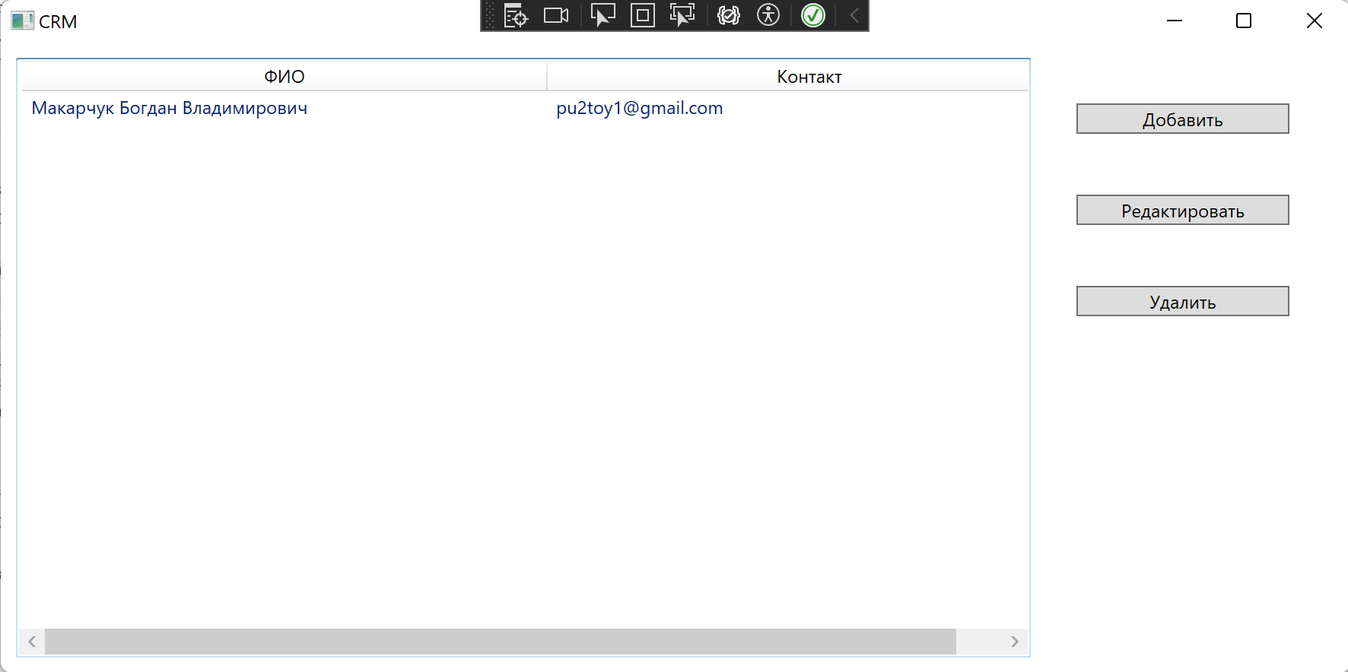
Рисунок 12.1 – Результат работы программы

